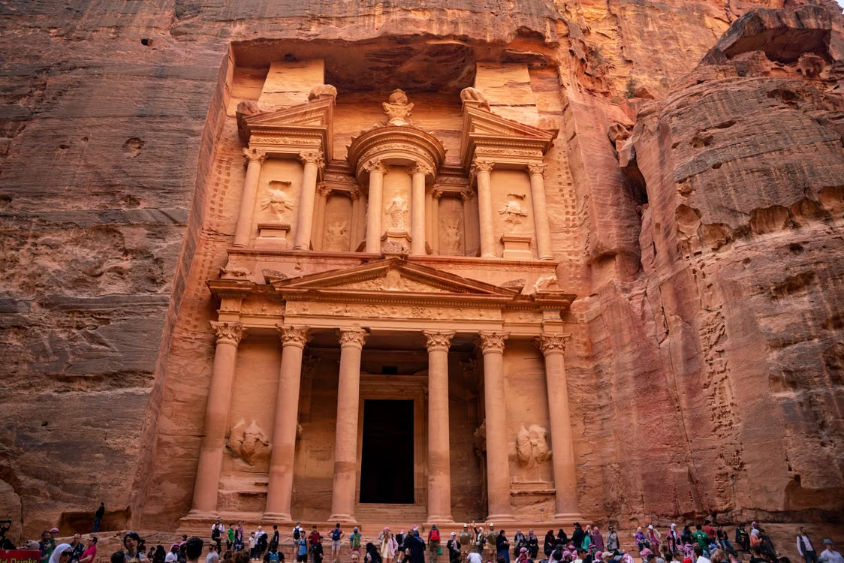
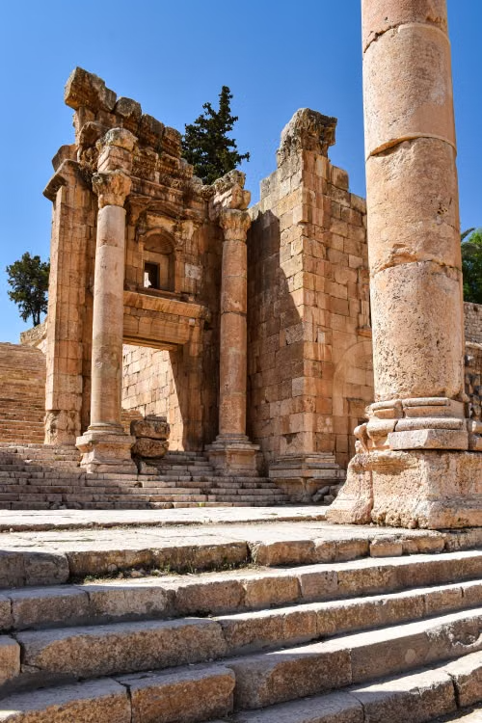

Ven y Vívelo
Jordania
Visitando: Amman, Petra y Wadi Rum
Duración: 08 días / 07 noches
Mínimo: 02 pasajeros
Salidas: Diarias
Vigencia: 28 de julio de 2026 hasta el 17 diciembre de 2027

ITINERARIO

Día 1
Amann
Llegada a Amman. Encuentro y asistencia en el aeropuerto. Traslado al hotel. Alojamiento en el hotel.

Día 2
Amman – Jerash – City Tour Panorámico – Amman
Desayuno y salida para realizar la visita de Jerash, una de las ciudades de la Decápolis. Jerash se encuentra al norte de Amman, aproximadamente a 45 km y a una hora de distancia por carretera. Durante la excursión, visitaremos el Arco de Triunfo, la plaza ovalada, el cardo, la columnata, el templo de Afrodita y finalizando, el teatro romano, con una maravillosa acús ca. La conservación de las ruinas de Jerash en la actualidad aun sorprende, pudiendo tener una idea muy acertada de cómo eran las ciudades en la época. Almuerzo incluido, luego, salida para hacer la visita panorámica de la ciudad de Amman. A la hora acordada, traslado al hotel. Cena y Alojamiento en el hotel. Posibilidad de realizar la opcional Amman by Night

Día 3
Amman – Madaba – Mt Nebo – Shobak ¨Visita Panorámica¨ - Pequeña Petra
Desayuno. Salida hacia Madaba para visitar la Iglesia Ortodoxa de San Jorge, donde se encuentra el primer mapa-mosaico de Pales na. Con nuación hacia el Monte Nebo para admirar la vista panorámica del Valle del Jordán y del Mar Muerto desde la montaña. Este lugar es importante porque fue el úl mo lugar visitado por Moisés y desde donde el profeta divisó la erra prome da, a la que nunca llegaría. Traslado a Shobak, parada para realizar una visita panorámica del Cas llo de Shobak, fortaleza cruzada del siglo XII. Almuerzo incluido, luego, hacemos traslado a Pequeña Petra. Se trata de una especie de caravanserai. Es un lugar tranquilo, con tumbas esculpidas en las rocas, un pequeño siq, que nos conduce entre altos muros de roca arenisca hasta el final, donde encontramos un mirador con hermosas vistas de la zona. Tras la visita, traslado al hotel. Cena y Alojamiento en el hotel.

Día 4
Petra
Desayuno. Dia dedicado a la visita de la ciudad rosa, la capital de los Nabateos. Durante la visita, conoceremos los más importantes y representa vos monumentos esculpidos en la roca por los Nabateos. Comenzamos con El Tesoro, famoso e internacionalmente conocido monumento llevado al cine en una de las películas de Indiana Jones, las Tumbas de colores, las Tumbas reales, el Monasterio... Petra es uno de esos lugares del mundo en el que al menos hay que ir una vez en la vida. Almuerzo incluido. Por la tarde., volver al hotel en Petra. Cena y Alojamiento en el hotel. Posibilidad de realizar la opcional Petra by Night
Día 5
Petra – Wadi Rum
Desayuno y salida hacia Wadi Rum. Después de 1 hora y 30 minutos de camino, llegamos al desierto de Lawrence de Arabia. Almuerzo incluido. Cena y Alojamiento en el campamento. Posibilidad de realizar la excursión opcional en vehículos 4x4 por Wadi Rum al atardecer

Día 6
Wadi Rum – Aqaba – Amman
Desayuno y salida hacia la ciudad costera en el Mar Rojo de Aqaba. Tiempo libre para disfrutar de la ciudad de Aqaba y pasear por el mercado … Luego, traslado a Amman. Cena y Alojamiento en el hotel.
Día 7
Amman
Desayuno, tiempo libre. Cena y Alojamiento en el hotel.

Día 8
Amman
Desayuno en el hotel. Desayuno. Traslado al aeropuerto de Amman.

FIN DE LOS SERVICIOS

LISTA DE HOTELES PREVISTOS Y/O SIMILARES
CIUDAD | HOTEL | CATEGORIA
AMMAN | MENA TYCHE/ ARMADA O SIMILAR | PRIMERA 4*
AMMAN | GOLDEN TULIP/ SULAF LUXURY HOTEL O SIMILAR | SUPERIOR 5*
PETRA | EDOM / LA MAISON O SIMILAR | PRIMERA 4*
PETRA | PETRA ELITE/ P QUATTRO O SIMILAR | SUPERIOR 5*
WADI RUM | CAMPAMENTO. TIENDA ESTANDAR | PRIMERA 4* / SUPERIOR 5*

PRECIOS POR PERSONA EN USD

SALIDAS GARANTIZADAS MINIMO 2 PASAJEROS

SERVICIOS TERRESTRES | DBL | SGL
PRIMERA | $ 830 | $ 1,079
SUPERIOR | $940 | $1,230

Precio sujeto a cambios sin previo aviso
Sujeto a disponibilidad

EL PAQUETE INCLUYE:
- Asistencia en el aeropuerto
- Alojamiento, desayuno y cena en hoteles seleccionados (Excepto primera noche de llegada SOLO alojamiento).
- Traslados, visitas y entradas indicadas
- Transporte con Wifi disponible
- Guía de habla española día 2 al 6
- 4 almuerzos incluidos

NO INCLUYE:
- Visa
- Bebidas
- Propinas y tasas de servicio: 35 USD o 30 EUR, de pago obligatorio a la llegada al destino. Este importe cubre las propinas del conductor, maleteros, asistentes y personal de los hoteles.
- Propina recomendada para el guía: 3 € por persona y por día.
- Extras y cualquier gasto personal
- Seguros personales (robo, enfermedad, pérdidas, daños personales, accidente, etc)

NOTAS IMPORTANTES:
- Salidas regulares, no privadas
- Base mínimo 2 pasajeros.
- Las tarifas publicadas no serán aplicables durante los siguientes períodos:
Navidad y Fin de Año: del 17 de diciembre 2026 al 7 de enero 2027.
Eid al-Fitr: del 9 al 12 de marzo 2027.
Semana Santa: del 21 al 28 de marzo 2027.
Eid al-Adha: del 15 al 20 de mayo 2027

DESARROLLO DE ITIENRARIO SEGÚN EL DIA DE LLEJADA A JORDANIA

PROGRAMA VEN Y VÍVELO
SALIDA | LUNES – LUNES | SALIDA | JUEVES - JUEVES
LUNES | Llegada | JUEVES | Llegada
MARTES | Mad Nebo Shobak P Petra | VIERNES | Mad Nebo Shobak P Petra
MIERCOLES | Petra | SABADO | Petra
JUEVES | Petra - WR | DOMINGO | Petra - Wr
VIERNES | Wr – Aqaba - Amm | LUNES | Wr - Aqaba - Amm
SABADO | Amman - Día Libre | MARTES | Amman – Día Libre
DOMINGO | Jerasch Ct Amm | MIERCOLES | Jerash Ct
LUNES | Salida | JUEVES | Salida

SALIDA | MARTES – MARTES | SALIDA | VIERNES - VIERNES
MARTES | Llegada | VIERNES | Llegada
MIERCOLES | Amman – Día libre | SABADO | Amman – Día Libre
JUEVES | Jerash Ct Amm | DOMINGO | Amman – Día Libre
VIERNES | Mad Nebo Shobak P Petra | LUNES | Jerash Ct Amm
SABADO | Petra | MARTES | Mad Nebo Shobak P Petra
DOMINGO | Petra - Wr | MIERCOLES | Petra
LUNES | Wr - Aqaba - Amm | JUEVES | Petra
MARTES | Salida | VIERNES | Wr - Aqaba – Amm “Atención: Al Elegir Su Vuelo De  Regreso, Este Debe Salir Por La Noche”.
SALIDA | MIERCOLES - MIERCOLES | SALIDA | SABADO - SABADO
MIERCOLES | Llegada | SABADO | Llegada
JUEVES | Jerash Ct Amm | DOMINGO | Amman – Día Libre
VIERNES | Mad Nebo Shobak P Petra | LUNES | Mad Nebo Shobak P Petra
SABADO | Petra | MARTES | Jerash Ct Amm
DOMINGO | Petra - Wr | MIERCOLES | Petra
LUNES | Wr - Aqaba - Amm | JUEVES | Petra - Wr
MARTES | Amman – Día Libre | VIERNES | Wr - Aqaba – Amm
MIERCOLES | Salida | SABADO | Salida

